Основные задачи:

- проведение практических занятий с детьми-инвалидами, направленных на развитие необходимых навыков самообслуживания, кулинарного и поварского дела;

-организация бытового пространства;

- привитие детям этики и эстетики поведения за столом;

- расширение представлений и знаний детей об окружающей среде;

- развитие речи, мелкой моторики;

- повышение самооценки детей.

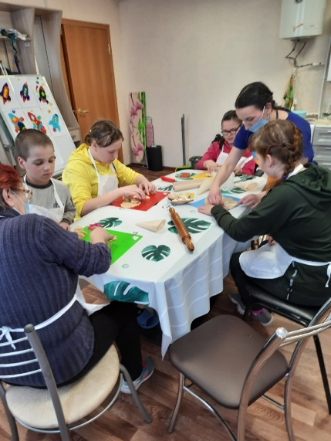

В кабинете социально-бытовой ориентировки определены зоны прихожей, кухни, гостиной. Кабинет оборудован предметами мебели,

бытовой техники, интерьера.

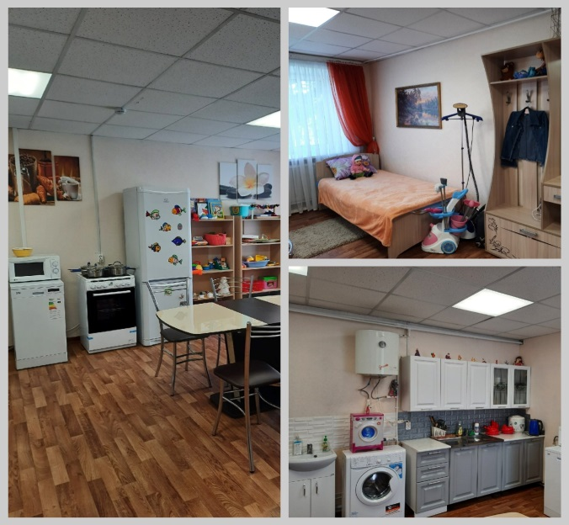

БУ СО ВО «КЦСОН Вытегорского района»

Социально-реабилитационное отделение для инвалидов

Адрес: г. Вытегра

ул. Луначарского, д. 53

8(81746)2-30-23

[busovo.ktzsonvytegra@yandex.ru](mailto:busovo.ktzsonvytegra@yandex.ru)

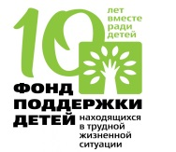

БУ СО ВО «КЦСОН Вытегорского района»

**Кабинет**

**социально-бытовой ориентировки**

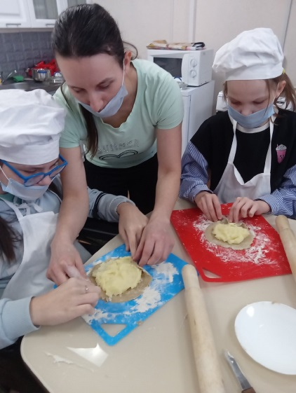

г. Вытегра

2022 г.

Правильно созданные условия с учётом особенностей людей с инвалидностью способствуют их социально-бытовой адаптации.

В кабинете социально-бытовой ориентировки есть возможность отработать на практике весь спектр необходимых навыков для независимого существования. На занятиях дети формируют и совершенствуют свои навыки и умения по самообслуживанию. Данные умения помогут стать им чуточку самостоятельнее и не прибегать к помощи окружающих.

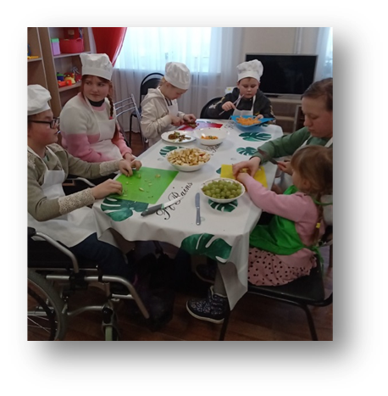

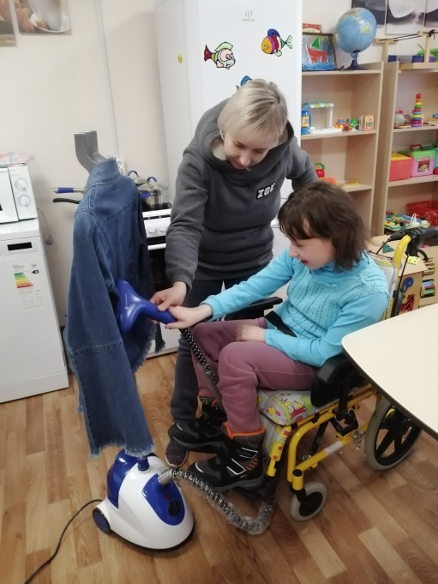

Развитие необходимых навыков самообслуживания

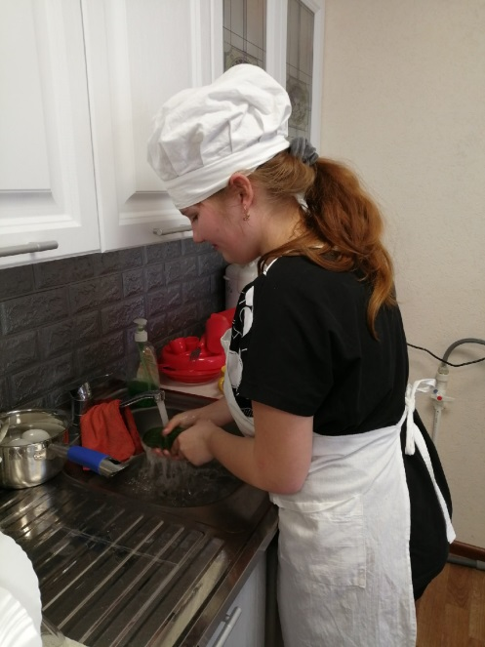

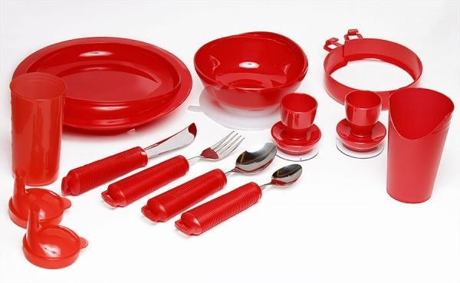

Комплект столовой посуды для людей с ограниченными возможностями здоровья для проведения реабилитационных занятий

